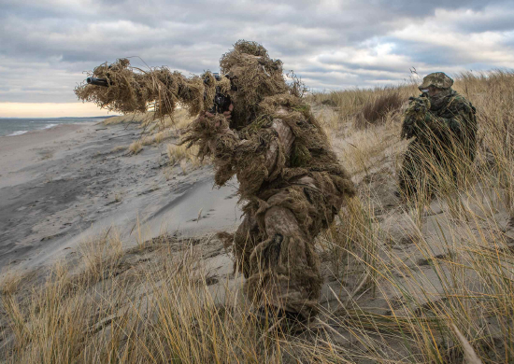

ДЕЙСТВИЯ ПРИ ОБНАРУЖЕНИИ
ДИВЕРСИОННО-РАЗВЕДЫВАТЕЛЬНОЙ ГРУППЫ

Признаки обнаружения диверсионно-разведывательной группы:
- появление в населенных пунктах посторонних лиц, отличающихся
от местных жителей манерой речи;
- незнакомые лица плохо ориентируются на местности;
- незнакомые лица пытаются арендовать жилье без оформления договора найма, в том числе за сумму, значительно превышающую среднерыночную;
- незнакомые лица пытаются выяснить пути подхода к критически важным объектам, местность, труднопроходимые участки и дороги, господствующие высоты, естественные укрытия, источники воды, проводят разведку мест расположения подразделений Вооруженных сил Российской Федерации, их систем охраны и обороны, мест хранения оружия и боеприпасов, военной техники, интересуются характером деятельности войск, маршрутов движения, ведут детальную видеосъемку объектов жизнеобеспечения, органов государственной власти и т.д.
НЕЗАМЕДЛИТЕЛЬНО идите в противоположную сторону, при этом позвоните по одному из номеров 02/102 или 112, сообщите:
место и время обнаружения диверсионно-разведывательной группы;
направление движения диверсионно-разведывательной группы;
наличие или отсутствие у диверсионно-разведывательной группы средств поражения, фото-и видеосъемки (при наличии визуальных возможностей);
иную информацию, имеющуюся значение для принятия решения
о пресечении нахождения диверсионно-разведывательной группы.
Обязательно дождитесь прибытия оперативно-следственной группы
в безопасном месте.

